江苏苏州张家港市塘桥片2011－2012学年第一学期第一次调查测试
八年级数学试题 2011.10
一．选择题（每小题3分，共30分）
1、以下五家银行行标中，既是中心对称图形又是轴对称图形的有……………（ ）

A、1个 B、2个 C、3个 D、4个
2、如图，将正方形图案绕中心O旋转180°后，得到的图案是………………（ ）
O
[来源:学,科,网Z,X,X,K]

A B C D
3、．一个正方体的体积是100，估计它的棱长的大小在……………… （ ）
A．3与4之间 B．4与5之间 C．5与6之间 D．6与7之间
4、实数范围内有意义，则x的取值范围是……………………… （ ）
A、x＞1 B、x≥l C、x＜1 D、x≤1
5、下列计算中，正确的有………… ……………………………………… （ ）
① $\sqrt[3]{8}=±2$ ② $\sqrt[3]{(−2)^{3}}=2$ ③ $±\sqrt{(−\text{25})^{2}}=±\text{25}$ ④ $\sqrt{\text{25}}=±5$
A． 0个 B． 1个 C． 2个 D． 3个
6、2008年北京奥运会火炬传递的路程约为13.7万公里。近似数13.7万精确到…………………………………………………………………………… （ ）
A. 十分位； B.十万位； C.万位； D.千位；
7、下列命题中，错误的命题个数是： …………………………… …… （ ）
（1）正数、负数和零统称有理数
（2）无限小数是无理数
（3）数轴上的点不是表示有理数，就是表示无理数
（4）实数分正实数和负实数两类
A．1个 B．2个 C．3个 D．4个
8、下列条件中，不能判断△ABC为直角三角形的是 ……………………… （ ）
A、 , , B、
C、∠A＋∠B=∠C D、∠A：∠B：∠C=3：4：5
9、已知一个直角三角形的两边长分别为3和4，则第三边长是…………… （ ）
A．5 B．25 C． D．5或
10、在一次课外社会实践中，王强想知道学校旗杆的高，但不能爬上旗杆也不能把绳子解下来，可是他发现旗杆上的绳子垂到地面上还多1m，当他把绳子的下端拉开5m后，发现下端刚好接触地面，则旗杆的高为 ……………………………… …… （ ）
A、13 B、12 C、4 D、10
二．填空题（每空2分共30分）
11、9的算术平方根是 ；-27的立方根是 . $\sqrt{\text{16}}$的平方根是 ．
12、$1−\sqrt{2}$的相反数是_______；绝对值是______．
13、若，则= ；若，则= 。
14、近似数$0\text{.}\text{000007840}$有 个有效数字，用科学记数法表示为 （保留两个有效数字）.
15、若$(x−3)^{2}+\sqrt{y+2}=0$，则$x−y=$ .
16、请你观察、思考下列计算过程：
因为所以由此猜想= 。
17、若和是一个正数m的两个平方根，则 ，m 。
18、在一个广场上有两棵树，一棵高6米，另一棵高2米，两树相距5米．一只小鸟从一棵树的树梢飞到另一棵树的树梢，至少飞了 米.
19、 将正方形A的一个顶点与正方形B的对角线交叉点重合，如图1放置，则阴影部分面积是正方形A的面积的$\frac{1}{8}$，将正方形A与B按图2放置，则阴影部分面积是正方形B的面积的_________.
图1
图2
第19题
A
A
B
B

A

（第18题）
三、解答题（共66分）
20、计算（每小题4分，共8分）
（1）$\sqrt{4}$+($\sqrt{3}$)² + $\sqrt[3]{8}$. （2）|

21、求各式中的实数x：(每小题4分，共8分)
(1)； （2）(x＋10)${}^{3}$＝－27；

22、（5分）把下列各数分别填入相应的集合内
-6.5，0, -$\sqrt{\text{15}}$，3.14,$\frac{2}{3}$ , $\sqrt{4}$ ,，$\sqrt[3]{−\text{27}}$,2.12112111211112………
整数集合 ｛ …………｝
有理数集合｛ …………｝
无理数集合｛ …………｝
正实数集合｛ …………｝
负实数集合｛ …………｝
23、作图：（6分）
（1）在图1中画出△ABC关于点O的中心对称图形。
（2）正方形网格中，每个小正方形的顶点称为格点，以格点为顶点的三角形叫做格点三角形，在图2正方形网格（每个小正方形边长为1）中画出格点△DEF，使DE=DF=5,EF=$\sqrt{\text{10}}$
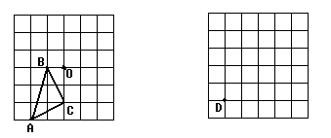

(图1) （图2）
24．(本题满分5分)
如图，居民楼与马路是平行的，相距9m，在距离载重汽车41m处就可受到噪声影响，试求在马路上以4m／s速度行驶的载重汽车，给一楼的居民带来多长时间的噪音影响?若时间超过25秒，则此路禁止该车通行，你认为载重汽车可以在这条路上通行吗?
马路
A 居民楼
B汽车马路

25．(本题满分5分)
我们知道：若x²=9，则x=3或x=－3．
因此，小南在解方程x²+2x－8=0时，采用了以下的方法：
解：移项，得x²+2x=8：
两边都加上l，得x²+2x+1=8+1，所以(x+1) ²=9；
则x+1=3或x+1=－3：
所以x=2或x=－4．
小南的这种解方程方法，在数学上称之为配方法．请用配方法解方程x²－4x－5=0．

26、（本题满分8分）㈠小明在玩积木游戏时,把三个正方形积木摆成一定的形状,正视图如图①,
问题(1):若此中的三角形△DEF为直角三角形,P的面积为9,Q的面积为15,则M的面积为_______。
问题(2):若P的面积为36cm²,Q的面积为64 cm²,同时M的面积为100 cm²,则△DEF为_______三角形。
㈡图形变化：Ⅰ.如图②,分别以直角三角形的三边为直径向三角形外作三个半圆,你能找出这三个半圆的面积之间有什么关系吗?请说明理由。
Ⅱ.如图③,如果直角三角形两直角边的长分别为3和4,以直角三角形的三边
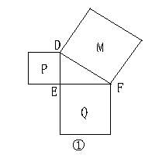为直径作半圆,你能利用上面中的结论求出阴影部分的面积吗?
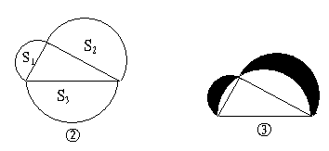

27、（本题满分6分）如图，已知一长方形纸片，AB=6，BC=8，沿对角线对折，B折到M，求⑴线段CE的长度，⑵重叠的△AEC的面积

28、（本题满分9分）如图，C为线段BD上一动点，分别过点B、D作AB⊥BD，ED⊥BD，连接AC、EC。已知AB=5，DE=2，BD=12，设CD=x．
（1）用含x的代数式表示AC＋CE的长；
（2）请问点C在BD上什么位置时，AC＋CE的值最小？
（3）根据（2）中的规律和结论，请构图求出代数式$\sqrt{x^{2}+9}+\sqrt{(\text{24}−x)^{2}+\text{16}}$的最小值．

29．(本题满分10分)如图，点O是等边△ABC内一点，∠AOB=110°，∠BOC=．将△BOC绕点C按顺时针方向旋转60°得△ADC，连接OD．
(1)求证：△COD是等边三角形；
(2)当=150°时，试判断△AOD的形状，并说明理由；
(3)探究：当为多少度时，△AOD是等腰三角形?
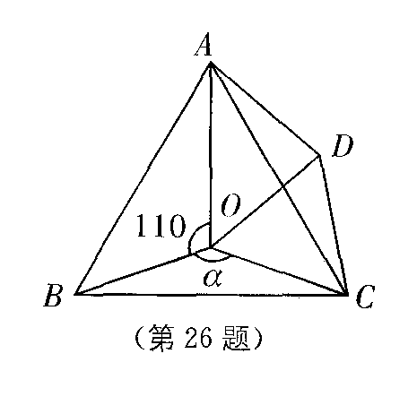

参考答案
一、选择题（每题3分，计30分）
题 号 | 1 | 2 | 3 | 4 | 5 | 6 | 7 | 8 | 9 | 10
答 案 | B | C | B | B | B | D | C | D | D | B
二、填空题（每空2分，计30分）
11、3,-3,$±2$；12、$\sqrt{2}−1$,$\sqrt{2}−1$；13、$±\frac{1}{2}$,$±2$；14、4，,7.8×10⁻⁶ ；15、5;
16、11111111；17、2,9；18、$\sqrt{\text{41}}$；19、$\frac{1}{2}$
三、解答题（共70分）
20、计算：（1）7；（2）$−\sqrt{3}$ ;21、(1)x=±10 ,(2) x=-13
22、整数集合 ｛0, $\sqrt{4}$ ，$\sqrt[3]{−\text{27}}$ …………｝
有理数集合｛-6.5 ，0,3.14，$\frac{2}{3}$，$\sqrt{4}$，$\sqrt[3]{−\text{27}}$, …………｝
无理数集合｛-$\sqrt{\text{15}}$， ，2.12112111211112… …………｝
正实数集合｛ 3.14，$\frac{2}{3}$，$\sqrt{4}$ ,，2.12112111211112……… …………｝
负实数集合｛-6.5，-$\sqrt{\text{15}}$， $\sqrt[3]{−\text{27}}$ …………｝
23、图略每题各3分； 24、 20(S)……4分；可以。……5分
25、解：移项，得x²-4x=5：…1分
两边都加上4，得x²-4x+4=5+4，所以(x-2) ²=9；…2分
则x-2=3或x-2=－3：…4分
所以x=5或x=－1．…5分
26、（一）24；直角……2分
（二）S₁ +S₂=S₃……5分
S_{阴影}= 6……8分
27、证AE=CE……2分
根据勾股定理
设：AE=X=CE，则：DE=8-X，CD=AB=6
CE²=CD²+DE²，
X²=6²+（8-X）²，经过计算
X=，CE= ……4分
S_{△ACE} =$\frac{\text{75}}{4}$……6分
28、解: (1)$\sqrt{(8−x)^{2}+\text{25}}+\sqrt{x^{2}+1}$ ……2分
(2)当点C是AE和BD交点时,AC+CE的值最小……4分
(3)如下图所示,作BD=24,过点B作AB⊥BD,过点D作ED⊥BD,使AB=4,ED=3,连结AE交BD于点C.AE的长即为代数式$\sqrt{x^{2}+9}+\sqrt{(\text{24}−x)^{2}+\text{16}}$的最小值. ……6分
过点A作AF∥BD交ED的延长线于点F,得矩形ABDF,
F
E
D
C
B
A
则AB=DF=4,AF=BD=24.
所以AE=$\sqrt{{\text{24}}^{2}+(4+3)^{2}}$=25
即$\sqrt{x^{2}+9}+\sqrt{(\text{24}−x)^{2}+\text{16}}$的最小值为25. ……9分
29．(1) ∵ADC是由△BOC绕点C按顺时针方向旋转60°而得．∴CO=DO，∠OCD=60°．∴∠COD=∠ODC=(180°－60°)．∴CO=DO=CD．∴△COD为等边三角形．……2分
(2)当a=150°时，∠ADC=∠BOC=150°．而△COD为等边三角形．∴∠ODC=60°．
∴∠ADO=∠ADC－∠ODC=150°－60°=90°．又∠AOD=360°－110°－150°－60°=40°，∠AOD=360°－110°－a－60°=190°－a，∴△AOD为直角三角形．……4分
(3) ∵当∠BOC=时，∠OAD=180°－∠AOD－∠ADO=50°．而△AOD为等腰三角形，则AD=DO或AD=AO或DO=AO．当AD=DO时，190°－=50°，则=140°；
当AD=AO时，190°－=－60°，则=125°；当AO=DO时，－60=50°，则=110°．∴当=140°，125°，110°时，△AOD为等腰三角形．……10分

